Отчёт по результатам реализации
Недели психологии в МАДОУ «Колокольчик» (ул. Молодёжная26/1)
«Детский сад волшебная страна»

В период с 21.04.2025 г. по 25.04.2025 г. в МАДОУ «Колокольчик» была проведена неделя психологии «Детский сад волшебная страна». Цель проведения недели психологии была вовлечение всех участников образовательного процесса в совместную деятельность, создание условий для формирования положительной установки, благоприятного психологического и эмоционального благополучия в ДОУ. Поставленная цель решалась через следующие задачи:
- повышение психологической компетентности участников образовательных отношений;
- привлечение внимания к профессиональной деятельности психолога ДОУ;
- укрепление детско-родительских отношений и всех участников образовательного процесса;
- создание комфортной психологической атмосферы в детском саду.
В ходе проведения недели психологии «Детский сад волшебная страна» были задействованы все участники образовательных отношений: дети, педагоги, родители.
В ходе недели психологии «Детский сад волшебная страна» было охвачено 705 участников образовательных отношений (дети, педагоги, родители).
Таблица 1.
Наименование мероприятия | Категория участников | Количество человек | Задействованные группы
Утренняя акция Веселые эмоции» | Дети, родители (законные представители) | 97 | Гр. №18,20,15,17,14,19,22,16,13
Сказкотерапия «Любопытные мышата» | Дети | 16 | Гр. №18,20
Акция «Для поднятия настроения оторвите номерок объявления» | Педагоги | 34 | Сотрудники ДОУ
Психологическая акция «Весеннее предсказание» | Родители (законные представители) | 21 | Гр. 15,17
Игр приветствия «Давайте поздороваемся» | Дети | 109 | Гр. №18,20,15,17,14,19,22,16,13
Игра-тренинг «Доброе сердце» | Дети | 21 | Гр. 15,17
Психологическая акция «Назови ребёнка ласково» | Дети, родители законные представители) | 104 | Гр. №18,20,15,17,14,19,22,16,13
Игровой тренинг для детей: «День разноцветных зонтиков» | Дети | 32 | Гр. №14,19,22
Психологическая акция «Я вам желаю…» | Родители (законные представители) | 98 | Гр. №18,20,15,17,14,19,22,16,13
Игровой тренинг для детей: «Как хорошо иметь друзей» | Дети | 29 | Гр. №16,13
Методика А.Н. Лутошкина «Эмоциональная цветопись» | Педагоги | 15 | Педагоги ДОУ
Эстафета приветов «Дарю тебе симпатию» | Дети | 77 | Гр. №15,17,14,19,22,16,13
Творческая мастерская «День юного художника» нетрадиционное рисование в технике граттаж | Дети | 28 | Гр. №14,19,22
Информационный стенд: плакат-опросник «Кто такой психолог?» | Дети, родители (законные представители) | 24 | Гр. №20,15,17,19,13
ИТОГО: |  | 705

Таблица 2. Охват по категориям участников.
Категория участников | Количество человек
Дети | 167
Родители (законные представители) | 167
Педагоги | 53

Обратная связь с участниками образовательных отношений (родители, педагоги) была проведена в виде анкетирования. В анкетирование приняло участие 27 родителей (законных представителей) и 17 педагогов.
Результаты анкетирования родителей показали, что большинство родителей отметили, что в рамках недели психологии было много полезных мероприятий для детей и родителей. Родители отметили, что наиболее интересными были для них следующие мероприятия: утренняя акция «Весёлые эмоции», психологические акции «Весеннее предсказание», «Назови ребёнка ласково», «Я вам желаю…». Большинство родителей отметили, что будут применять полученные знания, методы и приёмы в общении с детьми.
Результаты анкетирования педагогов показали, что все педагоги считают, что в рамках недели психологии было много полезных мероприятий для детей и родителей. 100% педагогов считают, что проведение недели психологии в детском саду должно стать постоянным с определённой периодичностью. Также педагоги отметили наиболее интересные мероприятия в рамках недели психологии: игровые тренинги с детьми, игры-приветствия, взаимодействие с родителями (законными представителями) посредством участия в психологических акциях.
В целом работу по реализации недели психологии «Детский сад волшебная страна» считаю состоявшейся с положительной динамикой. Планируемые результаты, поставленные перед реализацией недели психологии, были достигнуты.
В дальнейшем планирую продолжить реализацию недели психологии по различным темам, которая будет заключаться в внедрении новых форм работы с участниками образовательных отношений.

Педагог-психолог ___________________ Мирскова Ж.М.
«_____» _________________ 2025 год

Фотоотчёт по недели психологии «Детский сад волшебная страна»

Утренняя акция «Веселые эмоции» Психологическая акция «Я вам желаю..»
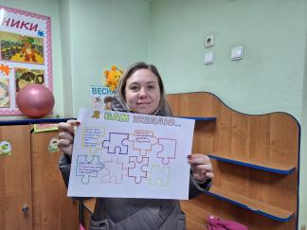
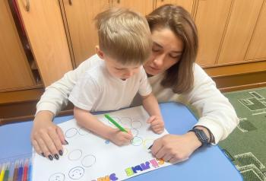

Эстафета-приветствия «Дарю тебе симпатию» Плакат-опросник «Кто такой психолог?»
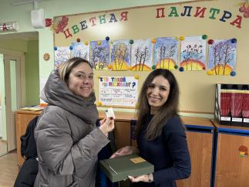
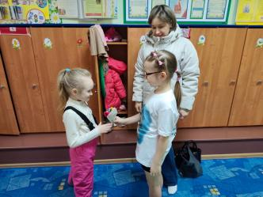

Игровой тренинг с детьми «Доброе сердце» «Как хорошо иметь друзей»
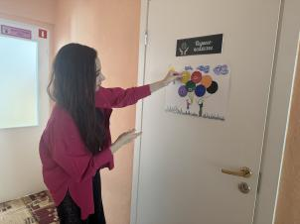
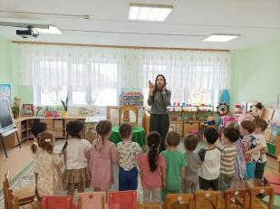
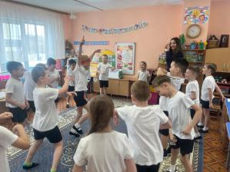
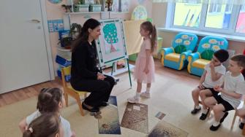

Сказкотерапия «Любопытные мышата» «Эмоциональная цветопись» работа с педагогами

